★★鎮海之櫻釜山行★★
逸歡旅遊 - 汗蒸幕、東城路商圈天空步道、
甘川洞文化村、韓服體驗美食版五日【不上攝影師】
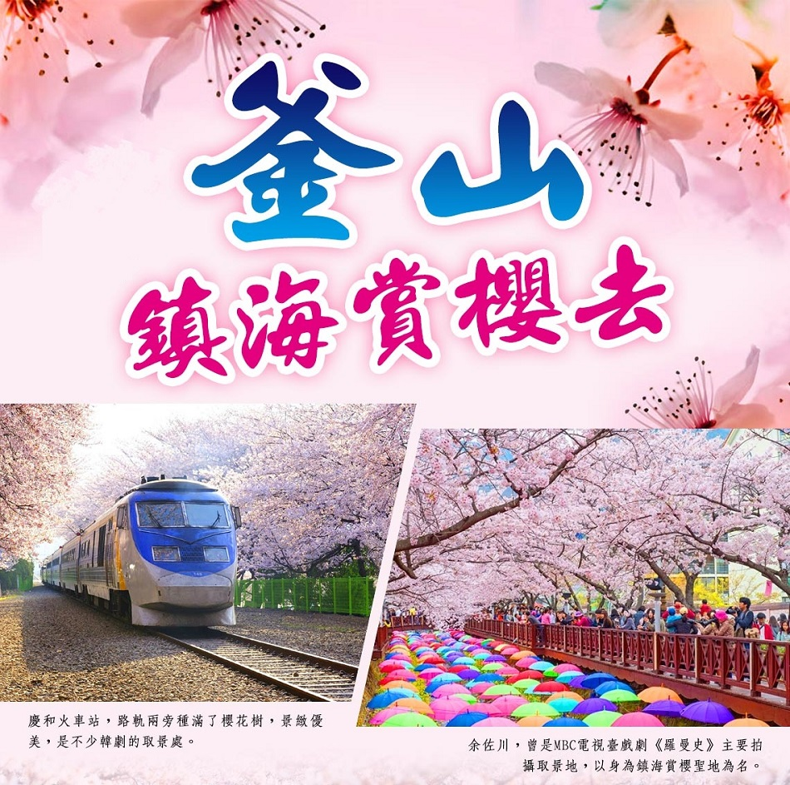

航班參考

航 段 | 航空公司 | 航班號碼 | 起訖城市 | 航班起訖時間
去程 | 釜山航空 | BX798 | 桃園/釜山 | 03:10~06:35
回程 | 釜山航空 | BX797 | 釜山/桃園 | 22:05~23:45

行程內容
第一天 桃園國際機場金海國際機場汗蒸幕東城路購物區
【汗蒸幕】是一種韓國傳統的休閒項目，使人輕鬆逼汗排毒，過去用於驅寒活血治病是王宮貴族的專利，現在韓國各地保留這項傳統；自從韓劇熱播於全亞洲後發揚光大。
【大邱流行街~東城路商圈】大邱的西門町鬧區，年輕人的逛街約會購物天堂，除了各大品牌的名店之外還有韓國當地品牌的商店，偶爾還有年輕人的街頭表演活動亦在此進行表演，除了逛街購物外還可在此品嚐到好吃的辣炒年糕及黑輪喔。
 | 機上簡餐 |  | 韓式豬肉湯飯+季節小菜 |  | 方便逛街，敬請自理
 | 釜山鑽石 或 釜山HILLSIDE HOTEL 或 BEST IN CITY HOTEL 或同級
第二天 溫泉川櫻花路鎮海郵政局余佐川櫻花道帝黃山公園安民嶺慶和站
【溫泉川櫻花路】長達15公里，寬度約60~90公尺的溫泉川發源於金井山，流經東萊區、蓮堤區、釜山鎮區，匯流入水營江，是釜山代表性的散步道。 從東萊地鐵站往下走，就會看到溫泉川，再往蓮山洞方向一直直走，便會看到兩旁盛開的櫻花，以及色彩繽紛的各種春花。
【鎮海郵政局(賞櫻)】是一座 [Y] 字形的單層木造建築物。1912年日竣工，直到2000年用作郵政機關，是鎮海市歷史最悠久的郵政局。建築物是俄羅斯風格的折衷式，外觀堂皇。郵局的兩旁商店聚集，還有戶外舞台作表演活動。
【余佐川(賞櫻)】曾是MBC電視臺戲劇《羅曼史》主要拍攝取景地，以身為鎮海賞櫻聖地為名，劇中兩位主角在參觀完鎮海軍港祭後於余佐川的橋座上初次相遇。每逢4月份春季時節，櫻花開滿遍布於整座城市，這也是鎮海被推選為最美麗的賞櫻地區主要原因，從各地遠道而來賞花的遊客歡歡喜洗聚集在櫻花樹下郊遊野餐的景象，也成為這裡更加亮眼的一道風景。
【帝黃山公園(賞櫻)】韓國代表性的軍港都市－鎮海，有著與朝鮮壬辰倭亂時救國英雄李舜臣將軍相關的眾多文化遺跡。1952年4月13日北原路圓環上的李舜臣銅像揭幕後開始舉辦的追思活動，現在搖身一變成為韓國眾所皆知的著名鎮海軍港祭。軍港祭的時間又恰好碰上市內櫻花盛開，櫻花祭也一併舉行。
【安民路(賞櫻)】安民路有長達5.6Km 的櫻花樹蔭，可從綿密的櫻花縫細間看到的天空，低頭可俯瞰遍地雪花般的櫻花瓣，浪漫醉人。此處平日車輛不多，可在高大的櫻花林下悠閒漫步。在安民丘展望台上看鎮海，陽光反射發出閃閃銀光的大海和美麗的鎮海市。走到盡處可見鎮海和昌原的分界線，這裡有生態橋 (Eco Bridge)，是一個值得欣賞的景點。
【慶和火車站(賞櫻)】已停用的火車站，現開放給遊人，只是偶爾會有備用火車經過。路軌兩旁種滿了櫻花樹，景緻優美，是不少韓劇的取景處，亦是戀人們及家庭的消閒好去處。
 | 飯店內用早餐 |  | 發放5000韓幣，敬請自理 |  | 涓豆腐+營養飯+季節小菜
 | 釜山鑽石 或 釜山HILLSIDE HOTEL 或 BEST IN CITY HOTEL 或同級
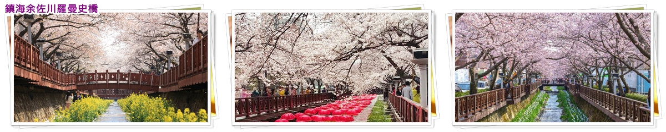
第三天 佛國寺大陵苑普門觀光區校村韓屋村韓服體驗山林環境研究所
【佛國寺】為1995年被指定為世界文化遺產，建於新羅時代的西元751，直至774年完工，雖歷經1500年歲月，卻能顯示出其精巧的石雕工藝，迴廊與大雄殿以鮮明的丹青塗飾，安置釋迦牟尼像的寶殿內部色彩華麗，多寶塔雕刻優雅美觀，釋迦塔、極樂殿、毗盧殿內的阿彌陀佛與毗盧舍那佛像等眾多的國寶與文化遺產都顯示著當時新羅文化的登峰造極。
【普門觀光園區】入口處有一個巨大的水車，德洞湖水沿渠而下，使水車在自然動力下轉動。入口處還有一個高達12米的人工瀑布。普門觀光園地內有國際會議場即觀光中心、高爾夫球場、綜合性商店、旅游飯店等設施，都按韓國傳統的形式建造。普門湖畔以及周邊街道種植許多櫻花樹，每年四月春風吹起，一片粉紅花海盛開，浪漫無比，秋天楓樹轉紅，別有一番風情。
【校村韓屋村韓服體驗】相信大家都會安排到校村村既然來到校村村這個韓屋村怎能錯過韓服體驗呢跟姊妹們選了不同裙色的韓服 五人五色以校村村韓屋為背景 拍了一系列的寫真接下來穿越雞林 來到一旁的波斯菊花田盛開的波斯菊 一整片黃澄澄 多麼襯托韓服最後移動到瞻星台 以慶州這個千年古蹟作為背景拍照留念留下美好的回憶。
【山林環境研究所】位於慶州南山山麓的慶尚北道山林環境研究院，正朝當地居民的休憩空間與自然學習勝地發展，擁有鄉土珍稀樹木、天然紀念物與野生花，各種植物在此融合成美麗的景致。
 | 飯店內用早餐 |  | 馬鈴薯燉豬骨風味餐+季節小菜 |  | 韓國名店人蔘雞套餐+季節小菜
 | 慶州大明渡假村(2人一戶) 或 慶州特二級五花COMMODOR或同級
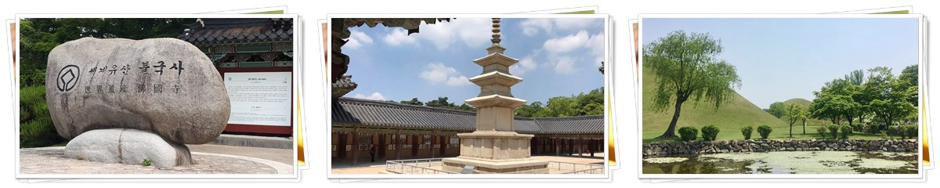
第四天 人蔘店護肝店彩妝店甘川洞文化村天空步道SEVEN LUCK賭場西面鬧區
【甘川洞文化村】夢之城釜山的馬丘比丘“藝術工廠多大浦”的公共項目建設讓老城區脫胎換骨。將沙下區甘川二洞一帶的空房和巷弄改造成小區歷史畫廊和酒吧等，重新創造夢之文化藝術平臺。彩色的房子層疊出別具特色的景致，是一個適合探索、拍照的好地方。
【護肝寶】經韓國肝病研究所羅天秀博士精心研究，用高低分子分離方法，選取了對肝病機能有保健及醫療作用的高分子多糖體，命名為HD-1。HD-1能將人體內有害物質或低分子物質吸收並將排出體外，藉此減少肝臟負擔，提高肝臟再生及肝機能的效果。
【韓國彩粧名品店】相信愛美的女人們一定可以在這挑選最新款最hito彩粧品，而除了購買外，部份店家特別提供免費彩粧教學，讓辛苦上班族及學生族群在忙碌生活中，一樣可以打造出時尚流行彩粧，讓您永遠跟上時代潮流尖端。
【天空步道(Sky Walk)】景點就建在海岸散步道的最南端，為可遠眺五六島的最佳地點。釜山海上天空歩道“Sky Walk”呈U字型，跨入海面長達12~13公尺，高度與實際海面僅距離約40公尺。
【七樂賭場】有韓國大牌明星李秉憲作招牌的七樂，一向以華麗賭場自居。場內有多款遊戲如百家樂、廿一點、老虎機、輪盤、街機遊戲等，喜歡周遊各地賭場的旅客不妨到此一遊。
【西面鬧區】釜山明洞之稱~西面，最大也最熱鬧的購物區，"西面1號街"是指從舊天佑莊至LG服務中心之間的一條寬8m、長330m的街道，位於釜山市釜山鎮區，是西面繁華的街道，以藝術街聞名。以"西面1號街"大型標誌為中心，四周聚集了許多酒吧和咖啡館。燈光絢爛的酒吧、美食街，總是充滿快樂、熱鬧的氛圍。
 | 飯店內用早餐 |  | ★部落客推薦★  柳家鐵板雞+季節小菜 |  | 韓式石鍋拌飯+涮涮鍋+季節小菜
 | 釜山鑽石 或 釜山HILLSIDE HOTEL 或 BEST IN CITY HOTEL 或同級
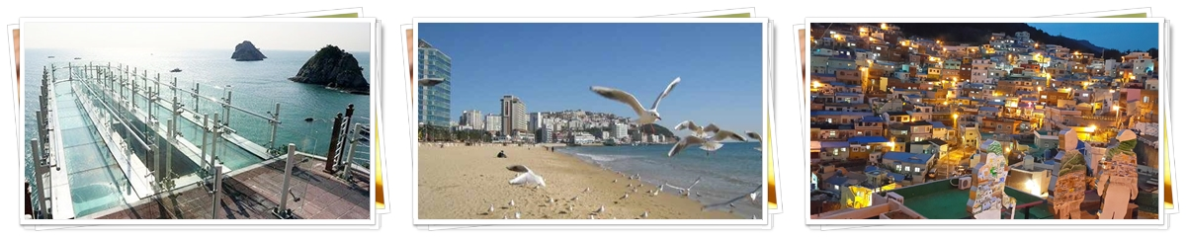
第五天 南川洞櫻花大道土產店迎月路海雲台海月亭櫻花隧道~三樂江邊公園~洛江東三十里櫻花大道金海國際機場桃園國際機場
【南川洞櫻花街道】南川洞櫻花道是附近居民為了社區道路美化種植的櫻花樹，卻意外地成為釜山賞櫻最著名的景點之一。全長約700公尺的櫻花道，一到櫻花季不分平日假日都是滿滿的遊客人潮，其中有段，兩旁櫻花樹於天空中交會形成一條粉色的櫻花隧道，更是美不勝收。
【土產店】土產店選購韓國著名泡菜及海苔、韓劇飾品等當地名產饋贈親友。
【海雲臺迎月路】海雲臺過去是指釜山海雲臺區東邊沿海的冬柏島，現今主要是指被稱為「迎月路」的地方以及海岸線一帶與其附近的小山丘。又被稱為釜山蒙馬特的「迎月路」，自古以來就以蔚藍的大海、白沙灘、山茶樹及松樹相互輝映呈現出的絕佳景致而被列為釜山八景之一。海雲臺的看月坡及從靑沙浦觀月的風景公認最為典雅優美，因此也被列入大韓八景。
【三樂江邊公園(賞櫻)】洛東江三十里櫻花大道:洛東江是韓國最長的河流，在釜山的西南邊入口，出海口附近的沙洲上，規劃了三樂江邊公園，有運動設施和自行車道，堤防步道的兩側種滿櫻花樹，每到四月份櫻花滿開的時節，也是釜山當地人及外來部落個私房賞櫻景點!三樂生態公園狹長的步道邊，每年春天都會開滿櫻花，兩側共1,200棟的櫻花林形成了壯觀的「櫻花隧道」。這裡也曾被選為「韓國最美的100條道路」，是全國知名的賞櫻聖地。
 | 飯店內用早餐 |  | ★部落客推薦★  【善良的豬或MEAT DAY】牛.豬.鴨.海鮮燒烤總匯  (熟食區+沙拉吧+水果+飲料歡樂吧) |  | 金剛部隊鍋+季節小菜+機上套餐
 | SWEET HOME

■以上行程及餐食請參考，如有所變動請以當地旅行社安排為準，但行程景點絕不會縮水。
行程注意事項
■領隊、司機、導遊，每位旅客每日服務費 NTD$ 200.（共計NT$1000.-）
■本行程最低出團為10人以上(含)，最多為38人以下(含)，台灣地區將派遣合格領隊隨行服務。
■行程中所包含的行程若客人不參加，則視為自動棄權，恕無法退費。
■韓國房型很少有三人房，如要加床，可能是給一大一小的床型，也有可能是行軍床，請見諒喔!
■韓國飯店及渡假村因響應環保，請自行攜帶牙刷、牙膏、拖鞋、香皂、洗髮精及個人習慣性藥品。
■若有特殊餐食者，最少請於出發前三天（不含假日）告知承辨人員，為您處理。
■韓國觀光團體會有隨團服務的照相小弟(小妹)，以販售照片及服務為主，半工半讀，價格為一張5,000韓幣，旅客可視本身的需求，自由選購。
■本報價僅適用於持台灣護照旅客，若為韓籍人士或韓國華僑(持台灣護照，出生地為韓國者)或持外國護照的身份，報價另議。
■若為學生整團包團（23歲(含)以下）、特殊拜會團、會議參展團，不適用於本報價，須另行報價。
■在韓國，為響應環保、減少廢氣，汽機車及大型車停車超過3分鐘即須熄火及關閉引擎，否則將會被記點罰款。故司機會等客人上車後再開引擎及空調。
■韓國購物退(換)貨須知：在本公司團體行程所安排之購物站採買商品回台後，如有退(換)貨情形，請於回國後10天內，且商品需保持未開封之完整性，交予本公司！本公司義務性質協助處理，但旅客需自行負擔該商品價格之百分之十五的國際退貨手續費用。
■本報價是以雙人入住一房計算，若有單人或單人帶嬰兒或單人帶不佔床小孩報名參加，請補單人房差。
專業的導遊，優秀的領隊、熱忱的服務、品質有保障 敬祝您~旅途愉快！

